Московский государственный технический
университет им. Н.Э. Баумана.

Факультет «Информатика и управление»

Кафедра ИУ5. Курс «РИП»

Отчет по лабораторной работе №7

«Работа с DOM с использованием JavaScript»

Выполнил: |  | Проверил:
студент группы ИУ5-51Б |  | преподаватель каф. ИУ5
Белоусов Евгений |  | Гапанюк Ю.Е.
Подпись и дата: |  | Подпись и дата:

Москва, 2019 г.

1. Цель
Разработать приложение для построения графиков тригонометрических функций на языке Javascript с HTML интерфейсом.
2. Скрины
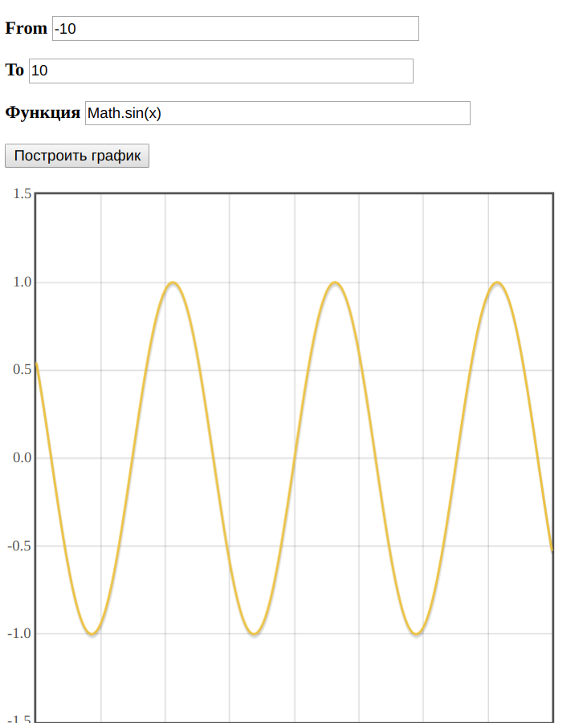

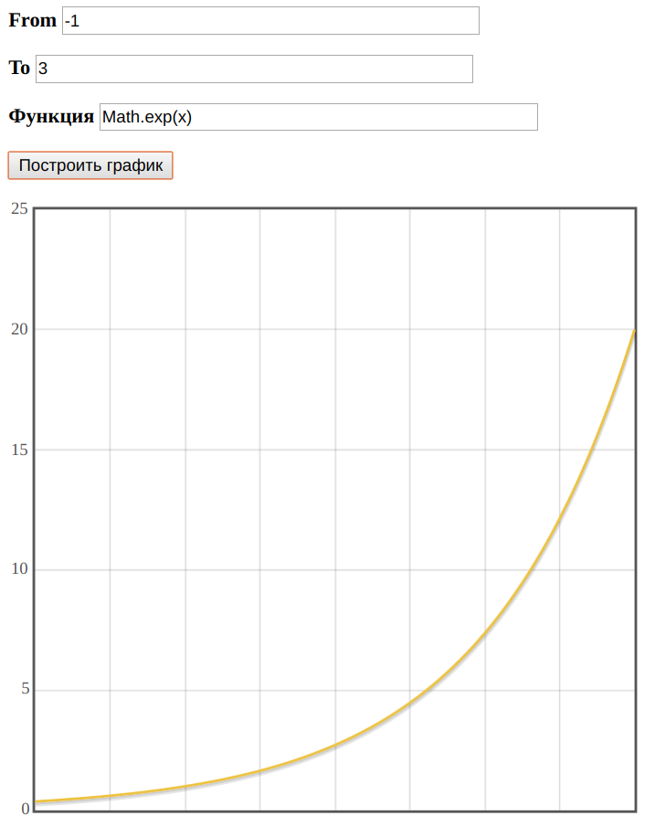

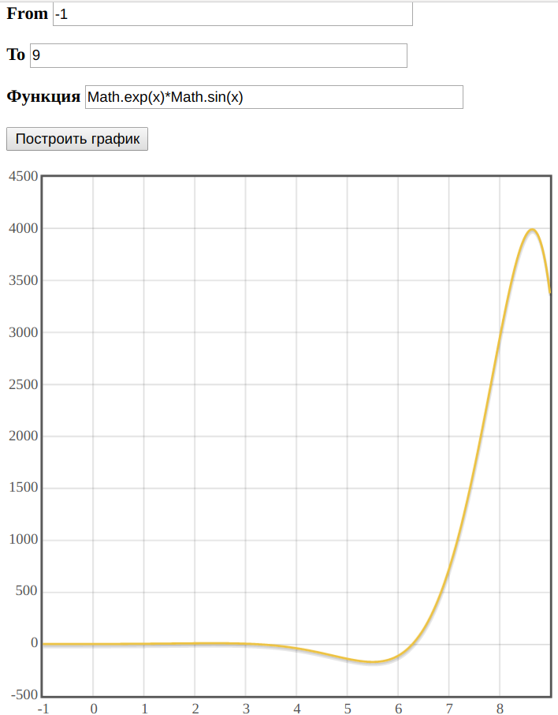

3. Исходный код
<!DOCTYPE html>
<html>
<head>
<link rel="stylesheet" type="text/css" href="styles.css">
<title> Лаба 7</title>
</head>
<body>
<p>
<b>From</b>
<input class="from" type="text" size="40">
</p>
<p>
<b>To</b>
<input class="to" type="text" size="42">
</p>
<b>Функция</b>
<input class="fun" type="text" size="42">
</p>

<p><button class="but" type="reset">Построить график</button></p>
<div class="output"></div>
<script src="https://code.jquery.com/jquery-2.2.4.min.js"></script>
<script src="https://cdnjs.cloudflare.com/ajax/libs/flot/0.8.3/jquery.flot.js"></script>
<script src="index.js"></script>

</body>
</html>

.output{
background-color: white;
height: 500px;
width: 500px;
}

$(function() {
// ждем загрузки страницы
})

var $from = $('.from');
var $to = $('.to');
var $button = $('.but');
var $output = $('.output');
var $fun = $('.fun')
$button.click(onClick);

function magic(value)
{
var x = value;
var fun = $fun.val();
y = eval(fun);
return y;
}

function onClick()
{
var from = parseFloat($from.val());
var to = parseFloat($to.val());
if (isNaN(from) || isNaN(to) )
{
alert("Введите значения");
return;
}
var n = 1000;
var delta = (to - from)/n;
var points = [];
for(var i = 0; i < n; i++)
{
x = from + (delta * i);
y = magic(x);
points.push([x, y]);
}
$.plot($output, [ points ], {});
}

4. Вывод
При выполнении данной лабораторной работы я разработал приложение для построения графиков тригонометрических функций на языке Javascript с HTML интерфейсом.

